OGGETTO: invito evento 20 Gennaio 2024
Gentili genitori,
con la presente siamo ad informarvi di una iniziativa espressamente dedicata a mamme e papà con bambini della fascia 3-6 anni, che la nostra Biblioteca “R. Bauer” di Pogno ha organizzato in collaborazione con il Centro per le famiglie del C.I.S.S. di Borgomanero (Consorzio Intercomunale per la Gestione dei Servizi Socio-Assistenziali).
L’evento si terrà sabato 20 Gennaio, presso il salone polivalente accanto alla Biblioteca, alle ore 10,30.
É la prima iniziativa a scopo di approfondimento pedagogico e psico-educativo, così strutturata, che la nostra Biblioteca organizza con il supporto tecnico del C.I.S.S., per offrire ai genitori strumenti che ritemiamo possano essere utili alle figure genitoriali e concretamente utilizzabili nell’educazione del proprio bambino.

Tra i temi proposti dalle operatrici del Centro per le Famiglie del C.I.S.S., il Consiglio di Biblioteca, sentito anche il parere delle insegnanti, ha scelto il seguente:

REGOLIAMOCI: la regola ai bambini come atto d'amore
I genitori, responsabili della crescita di un figlio, non possono fare a meno di fornirgli limiti, argini, confini…cioè REGOLE! Il compito dei genitori e degli educatori è quello di continuare ad interrogarsi su quali siano le regole utili ed a misura dei bambini nelle varie tappe della crescita, per dargli sicurezza e farli sentire amati.

Sarà una lezione frontale, con scambi e confronti, della durata di circa 45 minuti, mentre i vostri bambini saranno intrattenuti con letture, attività e laboratori in Biblioteca, alla presenza della Bibliotecaria, Dott.ssa Francesca Falciola, e di altri volontari.

Vi diamo appuntamento al 20 Gennaio, sperando in una vostra numerosa partecipazione, certi del vostro interesse per l’evento proposto

Il Presidente
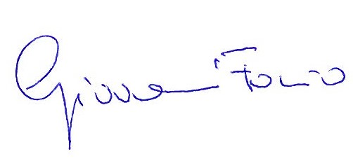
e tutto il Consiglio di Biblioteca

